Žadatel:

Město Vratimov
Finančně platební kalendář

způsobilé výdaje:

97 569 688,90 Kč

Název projektu: Odkanalizování Vratimova - Horních Datyň, II. etapa nezpůsobilé výdaje: 89 440 025,47 Kč
Registrační číslo: CZ.05.1.30/0.0/0.0/16,042/0004696 výše dotace: 62 200 676,67 Kč
výše půjčky: 35 369 012,23 Kč

Období
Celkové způsobilé
výdaje

Nezpůsobilé výdaje Celkové výdaje

Dotace

Vlastní zdroje Půjčka

Celkem | celkem | 97 569 688,90 Kč  Kč | 89 440 025,47 Kč  Kč | 187 009 714,37 Kč  Kč | 62 200 676,67 Kč  Kč | 35 369 012,23 Kč  Kč | 35 369 012,23 Kč  Kč
2018 | inv.  nemv. |  |  | KČ  Kč | KČ  Kč | KČ  Kč | KČ  Kč
 | celkem | 49 893 344,45 Kč | 45 183 482,74 Kč | 95 076 827,19 Kč | 31 807 007,08 Kč | 18 086 337,37 Kč | 18 086 337,37 Kč
2019 | inv.  nemv. | 49 893 344,45 Kč | 45 183 482,74 Kč | 95 076 827,19 Kč  Kč | 31 807 007,08 Kč  Kč | 18 086 337,37 Kč  Kč | 18 086 337,37 Kč  Kč
 | celkem | 47 676 344,45 KČ | 44 256 542,73 Kč | 91932 887,18 Kč | 30 393 669,59 Kč | 17 282 674,86 Kč | 17 282 674,86 Kč
2020 | inv. | 47 676 344,45 Kč | 44 256 542,73 Kč | 91932 887,18 Kč | 30 393 669,59 Kč | 17 282 674,86 Kč | 17 282 674,86 Kč
 | nemv. |  |  | Kč | Kč | Kč | Kč
 | celkem | Kč | Kč | Kč | Kč | Kč | Kč
2021 | inv. |  |  | Kč | Kč | Kč | Kč
 | nemv. |  |  | Kč | Kč | Kč | Kč
 | celkem | Kč | Kč | Kč | Kč | Kč | Kč
2022 | inv. |  |  | KČ | Kč | Kč | Kč
 | nemv. |  |  | Kč | KČ | Kč | KČ
 | celkem | Kč | Kč | Kč | Kč | Kč | Kč
2023 | inv. |  |  | Kč | KČ | Kč | KČ
 | nemv. |  |  | KČ | Kč | Kč | Kč

vypracováno 7

čným příjemcem

schváleno oprávněnou osobou SFŽP

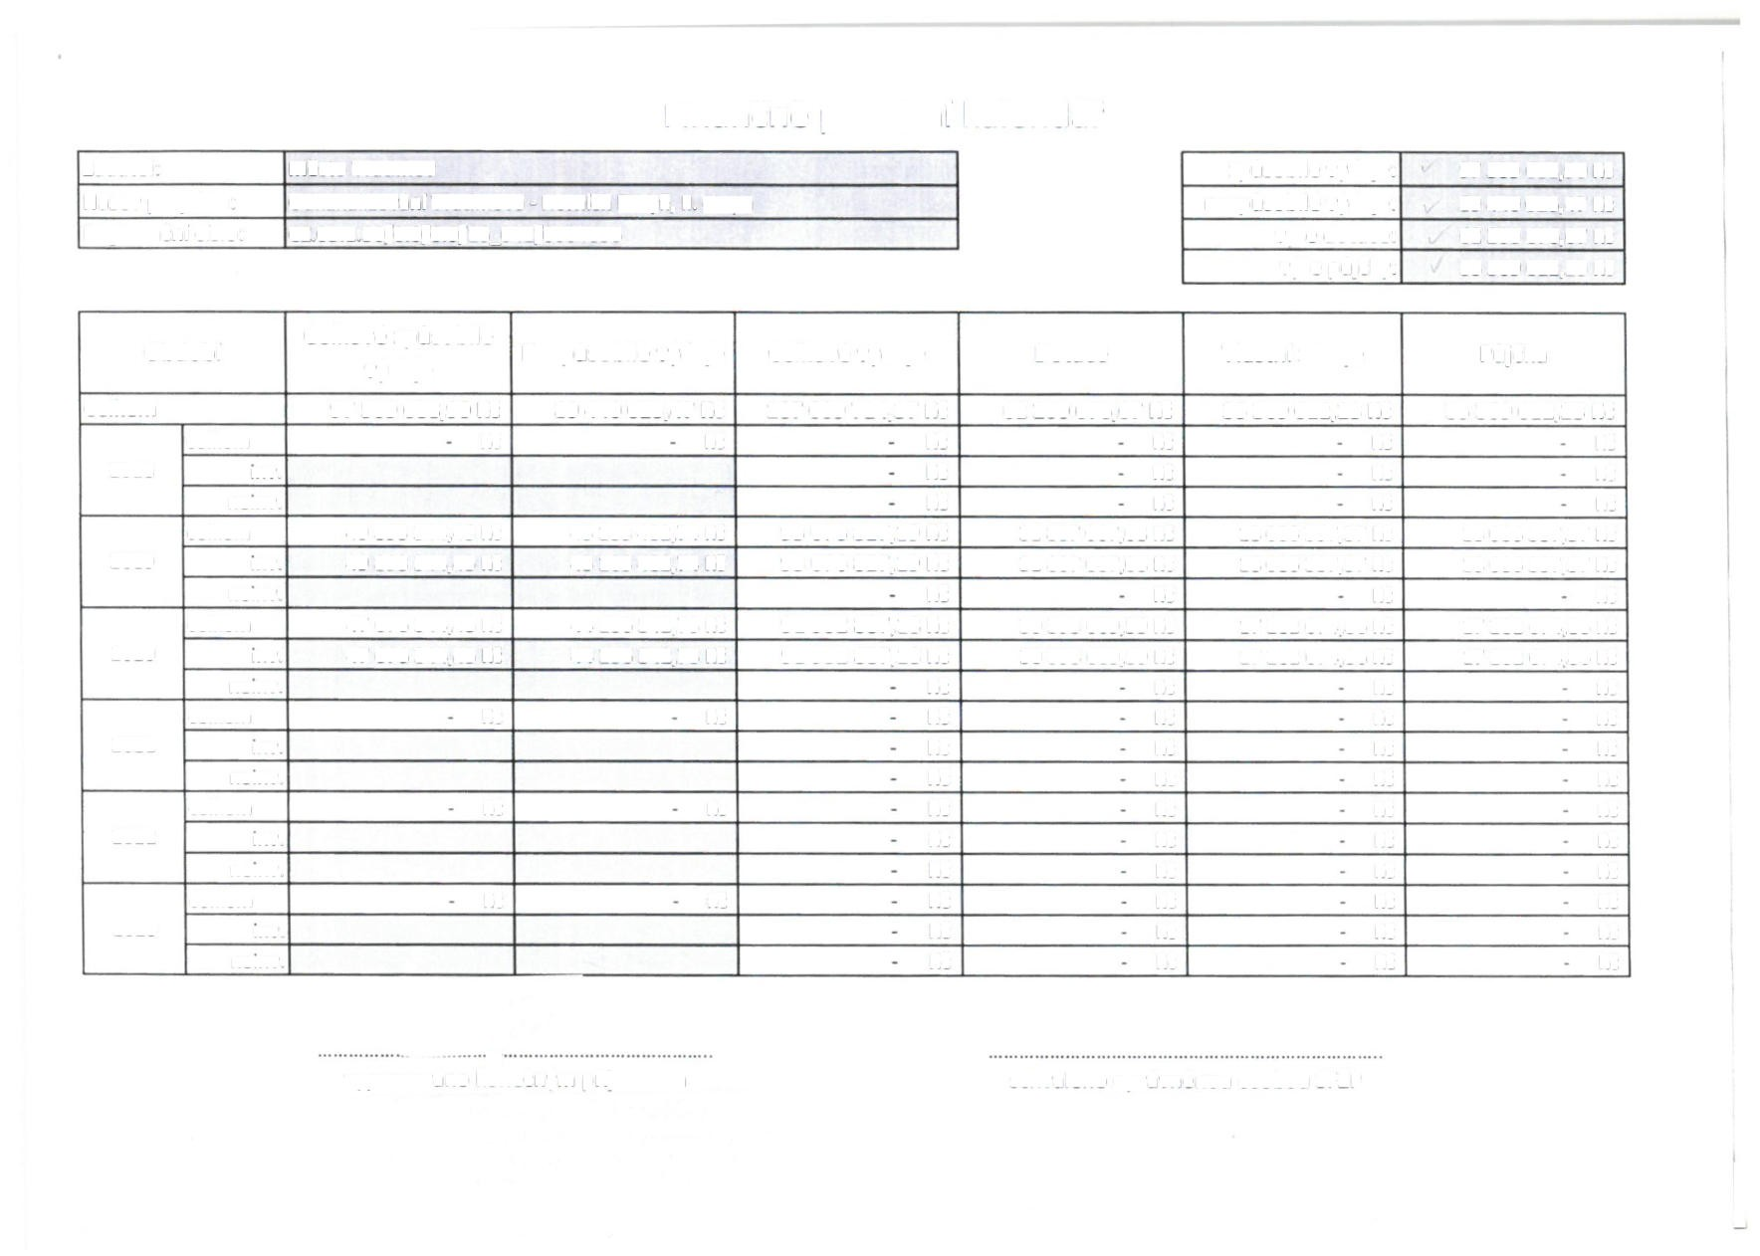
kone

I

